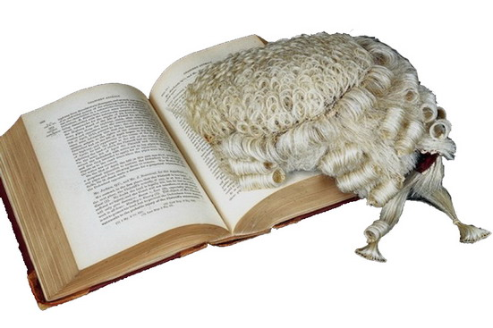

Mgr.Ing. Alois K o n e č n ý
soudní znalec sport, spec. sebeobrana
průkaz znalce č. Spr 2927/98
Keplerova 14, 783 71 OLOMOUC-Holice
tel.,záz..: 58 531 48 28, mob.:732 485 410
E.mail:alois.konecny@volny.cz
www:volny.cz/alois.konecny
účet: 000000-0948305183/0800 IČO 10040986

Věc: průzkum zájmu o tříleté, kombinované bakalářské studium Tělesné výchovy a sportu, specializace sebeobrana, na Fakultě tělesné kultury v Olomouci.

Absolventi získají akademický titul Bc a mohou pokračovat v navazujícím magisterském studiu na této fakultě.
Studium je zdarma. K zakoupení jsou (pouze pro přijaté studenty) metodické CD disky pro specializaci sebeobrana. Materiály pro všeobecnou část studia řeší zásadně fakulta.
Studium je vhodné pro vojáky, policisty, pracovníky CBS a vážné zájemce z civilní sféry.

Po jednání (10.8.2006) s panem děkanem doc.PhDr.Tomajkem,CSc se na Vás obracím s nabídkou výše uvedeného studia. Jednalo by se až o studijní rok 2007/2008

Bližší podrobnosti k oboru studia a přijímacímu řízení fakulty viz na
http://www.upol.cz/fakulty/ftk/studijni-programy-a-obory/telesna-vychova-a-sport/

Předpokladem je, že se přihlásí odborníci z praxe, kteří již mají zkušenosti zejména ze sebeobrany, event. z dalších bojových umění a mají čistý trestní rejstřík.
Doporučení je zde mít již absolvovaný kurz cvičitelů sebeobrany II.třídy, což zajišťuji já. Viz mé www.volny.cz/alois.konecny Toto studium je kombinací prezenční a distanční formy. Můžete se přihlásit ihned. Metodické CD je k dispozici pouze pro přijaté studenty.

Dále ke studiu na fakultě:
Fakulta zajišťuje tzv.všeobecné předměty, viz její www, já ve spolupráci s dalšími odborníky část specializační.
Jednalo by se rámcově o tyto předměty:
-historie sebeobrany
-etika
-psychologie násilí
-teorie útoku a obrany
-služební obrana
-úvod do studia bojových umění
-principy bojových umění
-praxe sebeobrany
-diplomový seminář
-cvičitel sebeobrany
-základní úpoly
-strategie sebeobrany
-Ji-Jitsu
Potvrzení předběžného zájmu o tříleté, kombinované bakalářské studium Tělesné výchovy a sportu, specializace sebeobrana, na Fakultě tělesné kultury v Olomouci, rok 2007/2008

Nehodící se škrtněte
č. | Položka
Jméno, příjmení, titul

datum narození
 | Zaměstnavatel
 | Praxe v sebeobraně, kde, počet roků
 | Praxe v bojovém umění, jaké, kolik roků, TSV
 | Základní vojenská služba absolvována, ano, ne
 | Adresa bydliště
 | Telefon, mobil, mejl, www
 | Motivace ke studiu
 | Datum vyplnění
 | Mám zájem o absolvování kurzu cvičitel sebeobrany II.třídy, podrobnosti a přihláška na  www.volny.cz/alois.konecny | ano ne

Nejde zatím o oficiální přihlášku, ale o průzkum zájmu. Počet přijatých studentů je omezen kapacitou fakulty.
Toto potvrzení předběžného zájmu zašlete prosím na: alois.konecny@volny.cz
O dalších náležitostech budete vyrozuměni.

